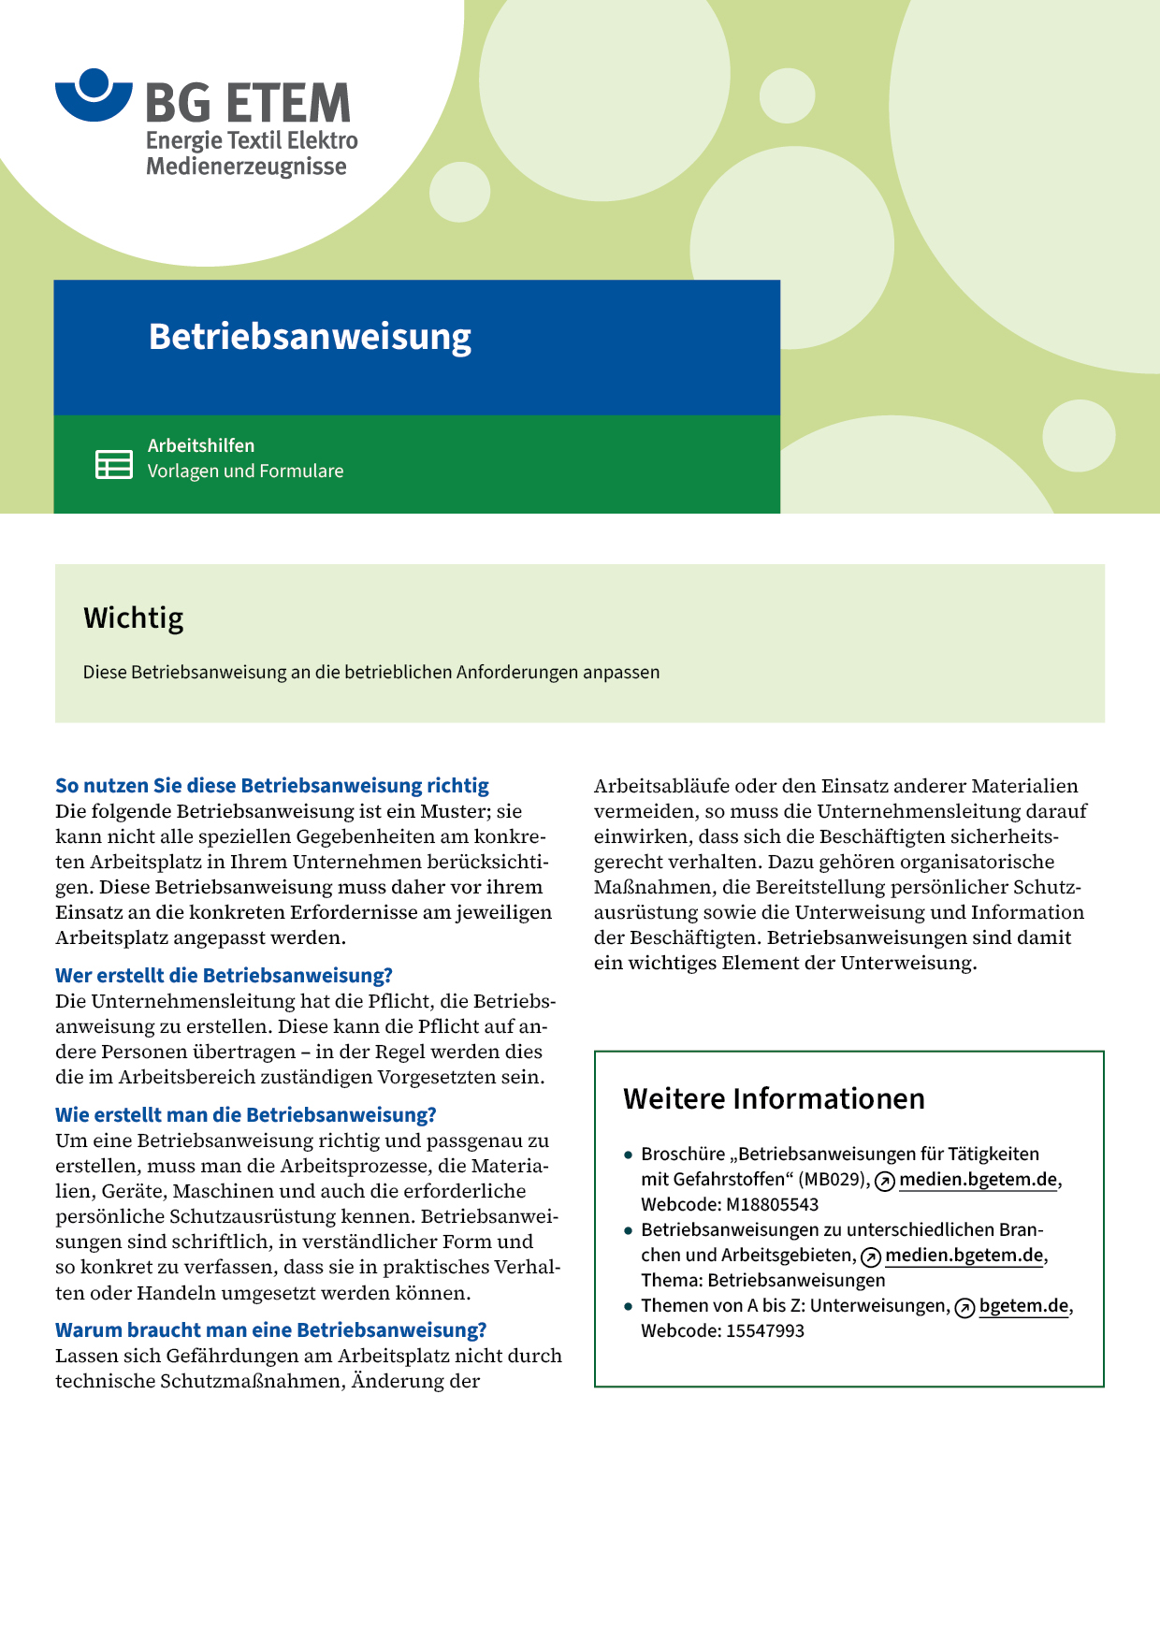

|  |  |  |  |  |
| --- | --- | --- | --- | --- |
| Firma:  Arbeitsbereich:  Verantwortlich:  Unterschrift | | Betriebsanweisung  GEM. § 14 GEFSTOFFV  Diese Muster-Betriebsanweisung muss vor Verwendung an die tatsächlichen  Betriebsverhältnisse angepasst werden.  Arbeitsplatz: Leimküche/WPA  Tätigkeit: Leimvorbereitung/ Instandhaltung der Leimleitung | Stand:  B166 | |
| Gefahrstoffbezeichnung | | | | |
| Pritol (Konservierungsmittel im Leim für die Leimleitung),  enthält (Benzyloxy)methanol | | | | |
| Gefahren für Mensch und Umwelt | | | | |
| Beschreibung: 2000px-GHS-pictogram-exclam | Gesundheitsschädlich beim Verschlucken oder Hautkontakt. Verursacht schwere  Augenschäden. Verursacht Hautreizungen. Kann die Atemwege reizen. | | | Beschreibung: Beschreibung: acid_red.gif  **Gefahr** |
| Schutzmaßnahmen und Verhaltensregeln | | | | |
|  | * Behälter dicht geschlossen halten. * Das Produkt nicht in die Augen, auf die Haut oder auf die Kleidung geraten lassen. * Bei Spritzgefahr dichtschließende Schutzbrille tragen. Dampf oder Nebel nicht  einatmen. * Der Arbeitsraum muss (z. B. durch Fensterlüftung oder durch eine Lüftungsanlage)  gut belüftet sein. * Hautschutzmittel () vor Arbeitsbeginn sowie nach dem Händewaschen  und der Pause verwenden. * Handschuhe aus Polychloropren (CR) tragen, (Farbe: ). * Bei der Arbeit nicht essen, trinken, rauchen. | | | Beschreibung: p002  Beschreibung: p003 |
| Verhalten im Gefahrfall | | | | |
|  | **Geeignete Löschmittel:** Schaum, Sprühwasser, Wassernebel, Löschpulver.  **Keinen** Wasservollstrahl verwenden.  Wurde Produkt verschüttet, für gute Lüftung sorgen; nicht in die Kanalisation gelangen lassen.  Notruf: 112 | | | |
| Verhalten bei Unfällen – Erste Hilfe | | | | |
|  | **Augenkontakt:** Sofort einen Arzt verständigen. Unter Schutz des unverletzten Auges unter  fließendem Wasser spülen (ca. 10 – 15 Min.), ggf. Kontaktlinsen vorher entfernen. Bei  anhaltender Reizung Arzt aufsuchen. **Hautkontakt:** Betroffene Stellen unter fließendem Wasser mit Seife reinigen.  **Verschlucken**: Mund ausspülen. Kein Erbrechen anregen. Niemals einer bewusstlosen Person  etwas durch den Mund verabreichen. Arzt konsultieren. **Einatmen:** Für Frischluftzufuhr sorgen. Arzt hinzuziehen. Für die Erste Hilfe leistende Person kann  es gefährlich sein, eine Mund-zu-Mund-Beatmung durchzuführen, ggf. Beatmungsfolie verwenden.  **Kleiderkontakt:** Benetzte Kleidung oder Schuhe wechseln und vor Wiederbenutzung gründlich  reinigen.  Notruf: 112 Ersthelfer:      , Zimmer:       Tel.: | | | |
| Sachgerechte Entsorgung | | | | |
|  | Nicht in die Kanalisation oder Gewässer gelangen lassen. Kleinmengen in Sammelbehälter (Farbe: ) geben und vom Dienstleister abholen lassen. | | | |